- Deelnemers hebben minimaal de leeftijd van 18 jaar;  - Deelnemers zijn woonachtig/gevestigd in Nederland en België;  - WhatsApp is een burgerinitiatief.  De politie komt alleen in actie wanneer een melding bij 112 gedaan wordt;  - Gebruik de WhatsApp volgens de SAAR afkorting:  S = Signaleer  A = Alarmeer 112  A = App om je waarneming bekend te maken aan anderen  R = Reageer, door bijvoorbeeld naar buiten te gaan en contact te maken met de persoon De bedoeling is dat we van de verdachte persoon zijn plannen verstoren. (“zaak stuk te maken”). Doe dit alleen als je dit veilig kan doen zonder risico’s, maak bijvoorbeeld een praatje met de persoon;  - Laat door middel van een WhatsApp bericht aan elkaar weten dat 112 al gebeld is! Voorkom een regen van 112 meldingen;  - Let op het taalgebruik. Niet vloeken, schelden, discrimineren en dergelijke;  - Speel geen eigen rechter en overtreedt geen regels/wetten. Dus ook geen mobiele telefoon vasthouden tijdens het besturen van een voertuig;  - Het versturen van foto’s van een verdachte is alleen toegestaan t.b.v. het verstrekken van een signalement, wanneer dit voor de melding noodzakelijk/van meerwaarde is. Daderkenmerken zoals geslacht, huidskleur, lengte en gezicht kunnen ook goed beschreven worden. Denk bij voertuigen aan de kleur, het merk, het type en het kenteken;  - Gebruik deze WhatsApp groep(en) alleen waar het voor bedoeld is en niet voor onderling contact/privéberichten.  Aanvullende deelnemersvoorwaarden:  - Het lid van de groep woont in de wijk van de groep;  - Het niet houden aan de afspraken (kan) leiden tot verwijdering uit de groep;  - In alle gevallen waarin deze voorwaarden niet voorzien beslissen de leden van de regiegroep in samenspraak met de politie en gemeente. |  | Een verdachte zal zich niet aan buurt- of gemeentegrenzen houden en mede daarom vinden wij het belangrijk dat een beheerder van een WhatsApp groep snel kan zien wie de beheerders in aangrenzende wijken zijn om ook met hen in contact te komen.
  Wabp.nl streeft ernaar alle WhatsApp Buurtpreventie groepen in Nederland en België inzichtelijk en vindbaar te krijgen en daardoor overlapping van WhatsApp groepen in één buurt te voorkomen.
  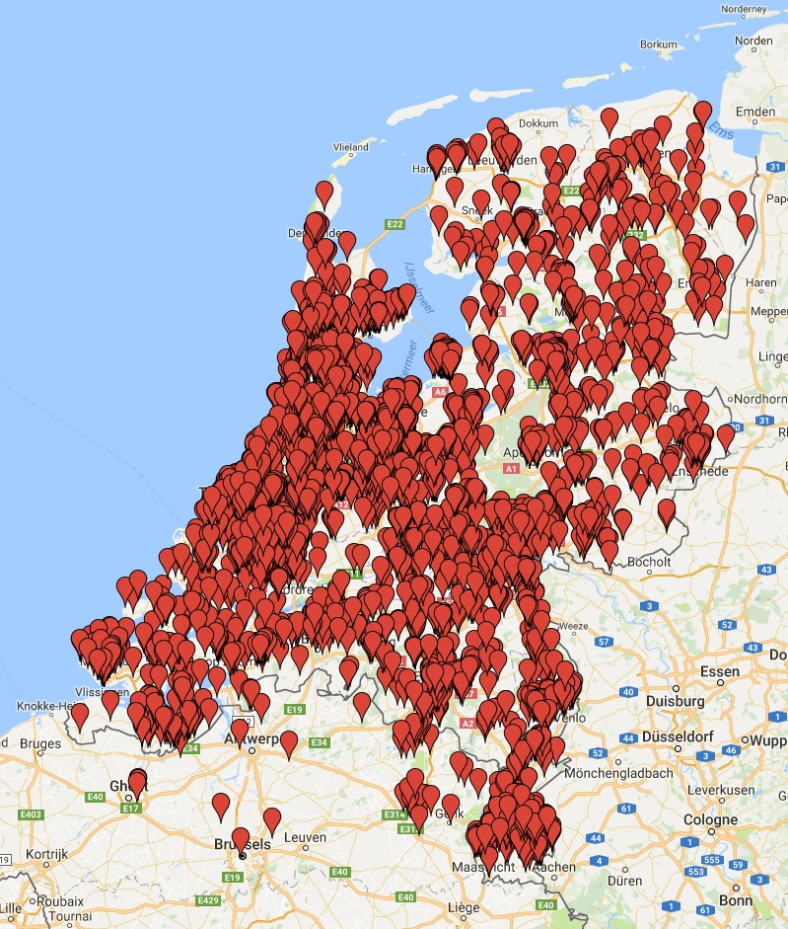
   |  | Wabp.nl  WhatsApp Buurtpreventie  0900-7446006
WABP Regels
Help nu mee uw buurt veiliger te maken!  U kunt zich nu via wabp,nl bij één van onze WhatsApp buurtpreventie groepen aansluiten, of zelf een groep starten en aanmelden.  WhatsApp buurtpreventiegroepen zijn extra ogen en oren voor de politie.  Zodra u iets verdachts ziet of hoort, zoals (vermoedens van) inbraak, oplichting, vernieling, straatroof, bedreiging of mishandeling dan kunt u eenvoudig via uw WhatsApp groep een melding maken.  Op die manier is iedereen bij u in de buurt direct op de hoogte.  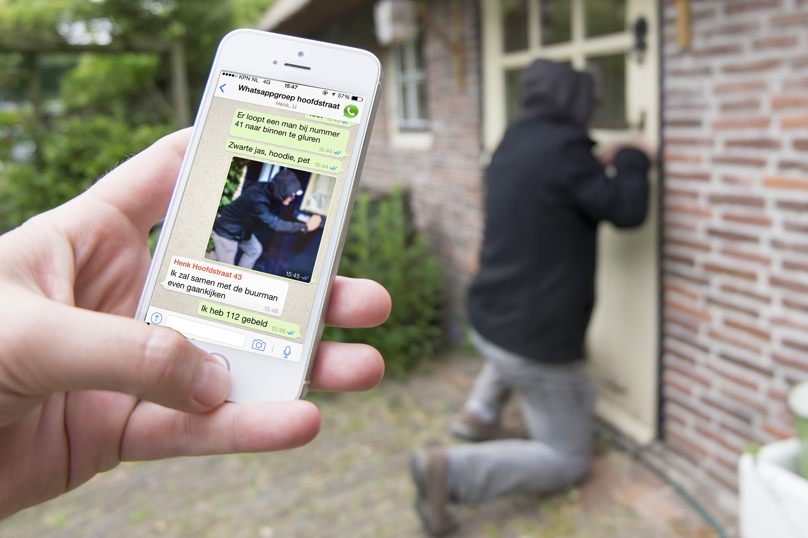 |  |  | U ziet een inbreker?  Bel dan direct 112 en plaats vervolgens een melding in uw WhatsApp groep, zo vergroten we samen de pakkans!  Maar, is het wel een inbreker, of?  Er is niet één type inbreker. Inbrekers kunnen professioneel en georganiseerd bezig zijn, maar het kunnen ook jongens uit uw eigen buurt zijn die inbreken. Het belangrijkste om op te letten, is gedrag. U weet zelf wat ‘normaal’ gedrag is in uw wijk. De tijden en plaatsen dat er bekende, of juist onbekende mensen langslopen. De routes die gereden en gefietst worden. Plekken waar je stilstaat of normaal gesproken doorloopt. Daardoor valt gedrag dat afwijkt extra op. Wanneer u het zogenoemde onderbuikgevoel’ heeft dat er iets niet klopt, kunt u 1-1-2 bellen.  Wat is verdacht gedrag?  Veel inbrekers bereiden zich (goed) voor als zij gaan inbreken. Zij selecteren – als zij de kans krijgen zelfs zorgvuldig – een huis: maken een inschatting hoe makkelijk ze binnen kunnen komen en bekijken van buiten wat er binnen voor het grijpen ligt. Ze schatten in hoe makkelijk ze weer weg kunnen komen en hoe goed er opgelet wordt door buurtbewoners. Het gedrag dat hierbij hoort, kunt u als buurtbewoner zien.  Denk hierbij aan speurend rondlopen, meerdere malen dezelfde route lopen, bij huizen naar binnen kijken, aanbellen, aan deuren of ramen voelen, om huizen heen lopen, gereedschap of een steen verstoppen (om later te gebruiken).  Wat kunt u doen?  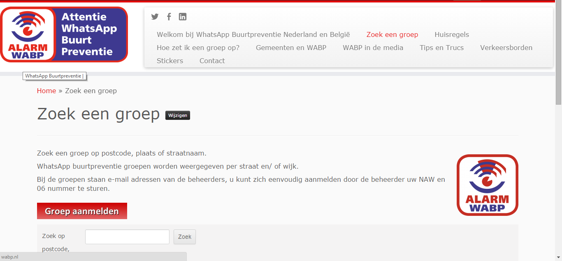  Ziet u één of meer van dit soort gedragingen, dan kunt u bijvoorbeeld deze persoon aanspreken. Vragen of hij de weg zoekt of hulp nodig heeft. Is degene inderdaad zich aan het voorbereiden op een inbraak, dan zal uw aandacht het onaantrekkelijk maken om nog in te breken. Durft u dit niet, of heeft u er een slecht gevoel bij, dan belt u 1-1-2. |  |  | U geeft door wat u ziet en de politie kan dan komen en misschien een inbraak voorkómen. Bovendien is in sommige gevallen het plegen van voorbereidingen voor een inbraak ook al strafbaar. En een inbreker die vast zit, kan niet inbreken!  Wat wil de politie weten?  Belangrijke dingen om door te geven aan de politie zijn: (ingeschatte) leeftijd, lengte, postuur, haarkleur en kapsel, bijzondere of opvallende kenmerken zoals een tatoeage, kleding, eventueel vervoersmiddel (merk, model, kleur en kenteken), of iemand alleen is of samen met anderen, of iemand bijvoorbeeld een tas of een ander voorwerp bij zich heeft. Bel dus 1-1-2. We komen liever een keer voor niets, dan een keer te weinig!  1-1-2 bellen, waarom niet?  Na een inbraak blijkt regelmatig dat buurtbewoners getuige zijn geweest van de voorbereiding hiervan. Zij zagen dat de situatie afweek van de norm maar belden de politie niet, omdat zij bang waren dat het ‘toch niets was’. U hoeft niet bang te zijn dat de politie direct met sirene en zwaailicht eraan komt. De centralist die de 1-1-2-melding aanneemt zal u vragen wat er aan de hand is. Hij of zij zal dan een inschatting maken of de situatie aanleiding geeft om agenten erheen te laten gaan.  1-1-2 bellen heeft zin!  Een belangrijk deel van de (heterdaad)aanhoudingen die de politie doet, is na 1-1-2-meldingen van burgers!  Het aanhouden van een inbreker op heterdaad is zoveel gunstiger dan een inbraak achteraf oplossen. Niet alleen voor het (potentiële) slachtoffer van de inbraak, maar ook voor de politie. Het is moeilijk om inbraken op te lossen, zeker als er geen getuigen of sporen van de inbreker zijn.  Bron: www.politie.nl

